Муниципальное учреждение

«Управление дошкольного образования

Гудермесского муниципального района»

Муниципальни учреждени «Гуьмсан муниципальни кIоштан

школал хьалхара дешаран урхалла»

Муниципальное бюджетное дошкольное образовательное учреждение «Детский сад № 15 «Машар» г. Гудермес

Гудермесского муниципального района»

(МБДОУ «Детский сад № 15 «Машар»)

Муниципальни бюджетни школал хьалхара дешаран учреждени

«Гуьмсан муниципальни к1оштан Гуьмсе г1алан «Берийн беш № 15 «Машар»

**Педагогическая находка**

**Конспект**

**интегрированной ООД**

**по формированию элементарных**

**математических представлений**

**«Друзья идут на помощь»**

**средняя группа**

Автор: Абдуева Хава Исаевна

**Программные задачи:**

**ЦЕЛЬ:**

Развитие логического мышления и психических функций через использование развивающих игр.

**ЗАДАЧИ:**

* **Образовательные задачи**:

1. Способствовать освоению детьми умения выявлять только одно свойство (цвет, форму, размер, толщину). Сравнивать, классифицировать и обобщать предметы по каждому из этих свойств).

2. Учить детей принимать активное участие в воссоздании силуэта в играх моделирующего характера по образцу. Продолжать учить детей обобщать предметы по форме, размеру, цвету.

3.Закреплять счет в пределах 5. Учить соотносить **цвет-длину**, число.

* **Развивающие задачи:**

1. Развивать психические свойства – внимание, восприятие, воображение, мышление.

2. Развивать мелкую моторику руки.

* **Воспитательные задачи:**

1. Воспитывать инициативность, самостоятельность при достижении поставленной цели.

2. Воспитывать умения помогать друг другу и попавшим в беду.

**Материалы и оборудование:** сундук с замком, мультимедийная презентация, блоки З. Дьенеша, кубики Б.Никитина «Сложи узор», «Прозрачный квадрат» В. Воскобовича, «Ледяные льдинки» В. Воскобовича, палочки Д.Кюизенера, 4 обруча, подарок.

* **Предварительная работа**:

Индивидуальная работа с детьми с блоками Дьенеша, палочками Кюизнера, кубиками Никитина, квадратом Воскобовича, обучение детей моделировать предметы из заданного количества деталей по образцу и по желанию. Загадывание загадок, беседы о космосе, рассматривание картины о космосе.

* ***Индивидуальная работа;***
* **Беседа с воспитанниками;**

**Виды детской деятельности**: игровая, продуктивная

* **Используемые методические приемы:**

- использование пособий, музыкального сопровождения, демонстрация презентации;

- поисковые и проблемные вопросы к детям, поощрение, пояснение, подведение к выводу;

- создание игровой мотивации, сюрпризный момент, игры, активная деятельность детей, сравнение, сопоставление.

**Ведущая образовательная область**: познавательное развитие

**Интеграция образовательных областей**:

* Физическое развитие - способствовать сохранению и укреплению физического и психического здоровья детей; соблюдение двигательного режима в процессе ООД (физкультминутка).
* Познавательное развитие - развивать логическое мышление, память, внимание, развивать воображение, фантазию.
* Речевое развитие - Развивать связную, выразительную речь, словарная работа.
* Социально – коммуникативное развитие - формировать готовность к совместной деятельности со сверстниками, продолжать формировать навыки культуры поведения в общественных местах, культуры общения со сверстниками. Создавать условия для пространства общения, умение играть и работать в коллективе.

**Ход организационно-образовательной деятельности**

**Организационный момент.**

**Воспитатель**.

Станем рядышком, по кругу,  
 Скажем "Здравствуйте!" друг другу.  
 Нам здороваться ни лень:  
 Всем "Привет!" и "Добрый день!";  
 Если каждый улыбнётся –  
 Утро доброе начнётся.  
 – ДОБРОЕ УТРО!!!

**1. Открывание замка у сундука.**

**Воспитатель: (вступительная беседа)**

Ребята, оглянитесь вокруг, вы что-нибудь заметили интересное?

**(** сундук)

**Воспитатель:**  Хотите узнать, что в нём находится?

**Воспитатель:** Ребята, посмотрите, а здесь замок, наверно какая-то загадка. Думаю, нам нужно найти ключ. Найдете вы ключ среди этих геометрических фигур.

**Воспитатель:** Ребята, внимательно посмотрите на экран, мы видим схему ключа от замка. Подумайте, какой формы должен быть ключ? Какой по цвету? По размеру? Толщине?

Какой должен быть ключ? (Синий квадрат, большой и толстый)

Найди такой ключ среди фигур на столе.

**Воспитатель:**  Смотрите, ребята замок открылся (воспитатель снимает замок с сундука)

**2. Прослушивание видеообращения**.

**Воспитатель:** Вот это да! Ребята, смотрите какой-то диск. Интересно, что же там записано?

- “Ребята, у нас беда, нашу планету завалило камнями. Мы разобрать завал не можем, так как не знаем геометрические фигуры, не различаем цвет и величину. Помогите, пожалуйста! Лунтик”.

- Ребята, вы знаете, кто такой Лунтик?

- Откуда он прилетел на Землю?

- Что такое Луна? Где она находится?

- Что же мы делать будем? Как быть?

- А как мы поможем?

- А на чем летают в космос?

- А у нас есть ракета?

**Словарная работа: космос, планета, ракета - это новые слова,**

**повторим их.**

**3. Конструирование ракеты**  из кубиков Никитина, квадратов Воскобовича, блоков Дьенеша, палочек Кюизнера.

- Но у нас есть геометрические фигуры, кубики и льдинки. Давайте из них соберем ракеты (каждый для себя).

- Для этого, у вас есть образцы. Проходите за столы.

**Пальчиковая гимнастика:**

**Воспитатель:** Прежде чем начнем работу разомнем наши пальчики:

В темном небе звезды светят,

Космонавт летит в ракете,

Видит он поля и реки,

Горы и моря.

Видит он весь шар земной.  
Шар земной-наш дом родной!

- Начинаем собирать! (собирание ракеты)

- Старайтесь собрать правильно. Ракета должна быть прочной, для того чтобы долететь до другой планеты.

- Вот какие молодцы! У нас получилось много ракет!

- Из каких геометрических фигур ты собрал свою ракету?

- Из каких фигур построена твоя ракета?

Молодцы!

**Словарная работа: космонавт - это новое слово,**

**повторим его.**

**Физкультминутка**

Один, два – стоит ракета (руки вверх, ладони соединить)

Три, четыре – звездолёт (руки в стороны)

Один, два – хлопок в ладоши (далее по тексту)

А потом на каждый счет.

Один, два, три, четыре.

И на месте походили.

**4. Построение лесенки из палочек Кюизенера**

**Воспитатель:** Ребята, ракеты получились высокие! Чтобы на них полететь, надо лесенку к ним построить. Для этого у нас есть с вами разноцветные палочки.

- Соберите лесенку от одного до пяти слева от ракеты.

Сколько всего ступенек? А вы знаете, что каждая ступенька обозначает своё число?

Какое число обозначает белый цвет?

Какое число обозначает розовый цвет?

Какое число обозначает голубой цвет?

Какое число обозначает палочка красного цвета?

Найдите жёлтую палочку и добавьте ещё одну ступеньку. Которая она по счёту? Какое число она обозначает?

Посчитай, сколько ступенек получилось?

Разложите цифры по порядку от 1 до 5 под каждой палочкой.

Какая цифра находится под розовой? Под красной? Под желтой? (индивидуальная работа).

Назови самое большое число.

Какое число самое маленькое?

Каким цветом обозначается число пять?

В. Молодцы, вы настоящие конструкторы! Вы умеете строить ракеты! Ребята, а вы хотите стать настоящими космонавтами? И отправиться в космос?

В. Тогда выходите.

**5. Зарядка «Полёт ракеты»**

- Ракета к запуску готова. Полетели!

А сейчас мы с вами, дети,   
(Встают на носки, поднимают)  
Улетаем на ракете.   
(Вверх и тянутся как можно выше)  
На носки поднимитесь,   
А потом руки вниз.   
( Плавно опускают руки вниз).  
Раз, два, три! Потянись.   
(Тянутся вверх).  
Вот летит ракета ввысь! На луну!  
(Бегут на месте легким бегом).

**6. Помощь Лунтику**

Дети встают, друг за другом встают в большой круг, внутри которого лежат три обруча разного цвета, вокруг рассыпаны “Логические блоки Дьенеша”.

- Вот и прилетели. Мы находимся на Луне.

- Ребята, на эту планету падает много камней, прилетевших из космического пространства. Эти небесные камни называются метеоритами. Посмотрите, как много!

- Чем они отличаются?

- Ну что, ребята, давайте поможем Лунтику расчистить планету от камней. У нас есть емкости для мусора – контейнеры. Для этого нужно в синий контейнер положить все синие фигуры, а в зеленый все круги, в красный все толстые фигуры.

Что надо положить в синий контейнер?

Что положим в зеленый контейнер?

Что положим в красный контейнер?

**Словарная работа: метеориты - это новое слово,**

**повторим его.**

Начинаем собирать.

- Посмотрите, правильно выполнено задание?

Камни, какого цвета собирали в синий контейнер?

Возьми любую фигуру, и скажи какая она по форме, цвету, размеру и толщине.

Камни, какой формы собирали в зеленый контейнер?

Возьми любой круг и скажи, какой он?

Какие камни собрали в красный контейнер?

Возьми любую фигуру из красного контейнера и скажи, какая она?

- А камни, какой формы, цвета и размера остались за контейнерами (дети называют).

- Для того чтобы было чисто, давайте все камни, которые остались снаружи уберем их в желтый контейнер. (Все дети убирают)

- Вот все и убрали. Теперь порядок! Молодцы!

На экране появляется Лунтик:

«Спасибо вам, друзья! Вы помогли нам. И я приготовил для вас сюрприз и уже послал его на землю! До свидания!»

Лунтик остался очень доволен.

**7. Возвращение на Землю (сюрприз).**

- Отправляемся домой на землю.

А сейчас мы с вами, дети,   
(Встают на носки, поднимают)  
Улетаем на ракете.   
(Вверх и тянутся как можно выше )  
На носки поднимитесь,   
А потом руки вниз.   
( Плавно опускают руки вниз).  
Раз, два, три! Потянись.   
( Тянутся вверх).  
Вот летит ракета ввысь! На луну!  
( Бегут на месте легким бегом).

Приземлились!

**8. Рефлексия.**

- Ребятки, вам понравилось наше путешествие?

- Чем мы занимались во время нашего путешествия?

Ребятки, вам не понравилось в нашем путешествие?

- Молодцы! А вот это ребятки, вам! (Воспитатель достает сюрприз из сундука). Это медальоны .

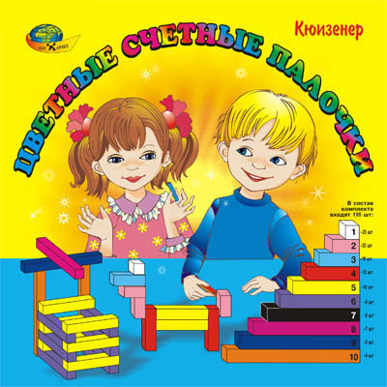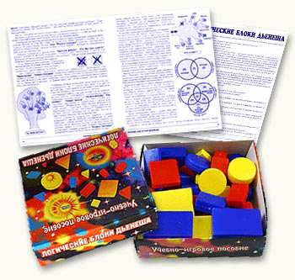

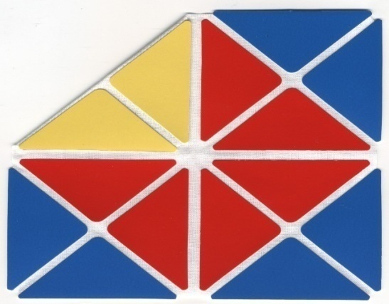 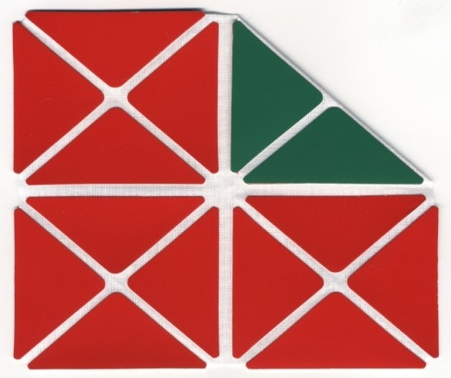

Волшебный квадрат В. Воскобовича

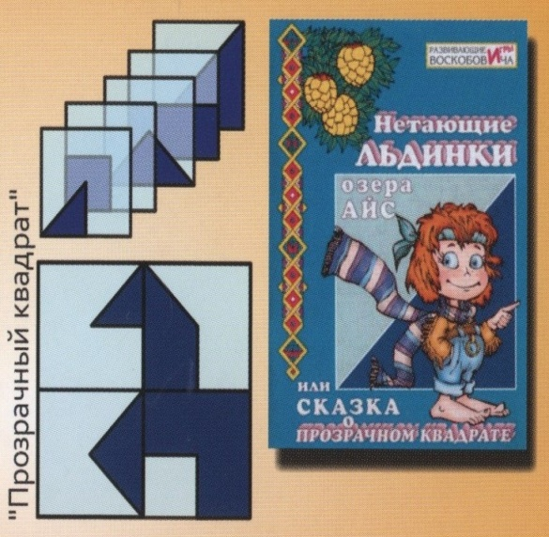 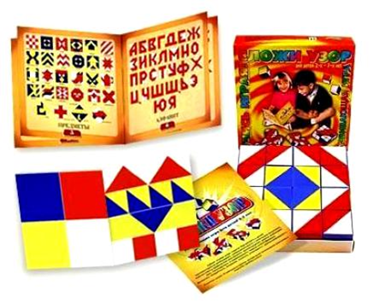

Кубики « Сложи узор» Б.П.Никитина